《2020—2021学年九年级物理上册单元复习一遍过（苏科版）》
期中测试卷（原卷版）
学校:___________姓名：___________班级：___________考号：___________

一、单选题（每小题2分，共30分）
1．小明在探究“物质的放热能力与哪些因素有关”时，分别用质量相等的水和另一种液体进行对比实验，并用图象对实验数据进行了处理，如图所示实验中，水和另一种液体在相同时间内放出的热量相等，分析图像可以得（已知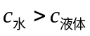）（ ）
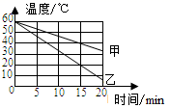
A．乙物质是水 B．另一种液体的比热容为8.4×10³J/（kg·℃）
C．甲的放热能力比乙强 D．乙比甲更适合作汽车发动机的冷却液
2．温度相同的甲、乙两实心铜球，甲的质量小于乙的质量，当它们放出了相等的热量后，接触在一起（ ）
A．热量由甲球传给乙球 B．甲球和乙球之间没有热传递
C．热量由乙球传给甲球 D．条件不足，无法判断
3．如图，轻绳的一端系有质量为2kg的物体C，另一端系在质量为1kg的均匀木棒AB的A端；木棒AB可绕B端无摩擦转动，在水平拉力F的作用下木棒AB与墙面的夹角由30°增大到60°（g＝10N/kg），则（ ）
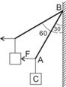
A．拉力F的大小一直不变
B．当棒与墙面成30°时拉力F＝N
C．当棒与墙面成45°时拉力F＝25N
D．当棒与墙面成60°时拉力F＝N
4．运动员从高空竖直向下跳伞，人（包括装备）的质量为90kg.只考虑人受到重力和空气阻力，下落时的速度一时间图线如图所示，g=10N/kg.从第10s到第30这个过程中，人（包括装备）
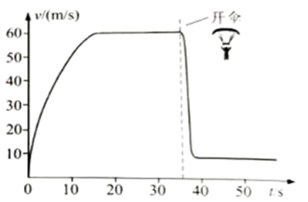
A．动能一直在变大 B．重力势能先变大后不变
C．机械能一直在变小 D．重力势能一直在转化为动能
5．第一次在试管里注入温度为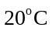的水，将试管底部浸入温度为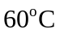的大量水中，试管内的水经过时间被加热到；第二次在试管里注入温度为的等量的水，将试管底部浸入温度为的大量水中，试管内的水经过时间冷却到，不考虑水和空气之间的热交换，则
A．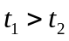 B．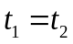 C．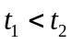 D．无法确定
6．下列关于内能、热量、温度说法正确的是( )
A．物体温度越高，所含的热量越多
B．0 ℃的物体没有内能
C．物体温度升高，内能一定增加
D．物体内能减少，它一定放出热量
7．将质量相同的三块金属甲、乙、丙加热到相同的温度后，放到表面平整石蜡上．经过足够长时间后，观察到的现象如图所示．则三块金属的比热容（ ）
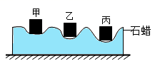
A．甲最大 B．乙最大 C．丙最大 D．一样大
8．用如图甲所示的装置来探究滑轮组的机械效率η与物重G_{物}的关系，改变G_{物}，竖直向上匀速拉动弹簧测力计，计算并绘出η与G_{物}关系如图乙所示，若不计绳重和摩擦，则下列说法正确的是（ ）
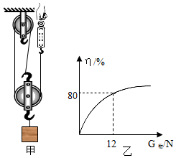
A．此滑轮组动滑轮的重力为 2N
B．当 G_{物}＝6N 时，机械效率约为 η＝66.7%
C．同一滑轮组 η 随 G_{物}的增大而增大，最终将超过 100%
D．G_{物}不变，改变图甲中的绕绳方式，滑轮组机械效率将改变
9．如图所示，体积之比为1：2的甲、乙两个实心物块，分别挂在杠杆两端，此时杠杆恰好水平平衡，则甲、乙两个物块的密度之比为（ ）
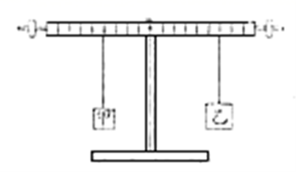
A．1：2 B．2：3 C．3：2 D．3：1
10．下列生活中的物理数据错误的是（ ）
A．人以正常速度骑自行车的功率约为80W
B．把一本物理书捡起来放到学桌上，对课本做功约2J
C．一个质量为50kg中学生从一楼到三楼所做的功约为4500J
D．一杯开水，从刚倒入到可以喝的这一段时间内，放出的热量大约是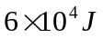
11．在“探究物体的动能跟哪些因素有关”的实验中，小华选用两相同小车分别从同一斜面不同高度由静止滑下，撞击水平面上的木块，如图所示．下列说法错误的是（ ）
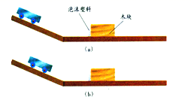​
A．本实验的研究对象是小车 B．木块移动的距离越大，小车撞击前的动能越大
C．实验说明物体的动能与高度有关 D．小车在下滑的过程中，动能增大，重力势能减小
12．为体现低碳经济的理念，上海世博会充分利用太阳能发电技术，其主题馆屋面太阳能板的面积达3×10⁴m²，年发电量3×10⁶kW·h。若这些电能由火力发电站提供（煤的热值为3×10⁷J／kg，煤完全燃烧释放的内能转化为电能的效率是30%），则仅此一项每年可节约煤炭的质量为( )
A．2.0×10⁴kg B．1.2×10⁵kg C．3.6×10⁵kg D．1.2×10⁶kg
13．如图所示，在等臂杠杆两端各挂等重的实心铅块和铁块（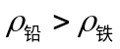），杠杆水平平衡，若将铁块和铅块同时浸没在水中（未触底），则（ ）
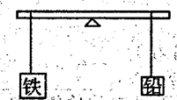
A．杠杆左端上翘 B．杠杆右端上翘
C．杠杆仍然水平平衡 D．不确定
14．如图所示．图甲斜面光滑．图乙斜面粗糙，斜面上所放物块相同，则下列说法正确的是（ ）
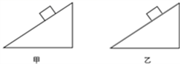
A．图甲中，物块从斜面滑下时，重力势能转化为动能，机械能守恒
B．图乙中，物块由斜面滑下时，只受重力和摩擦力，其内能增加
C．图乙中，若物块匀速滑下，其机械能守恒
D．若图乙中斜面倾角变小，斜面的机械效率变大
15．如图所示的滑轮组上挂两个质量相等的钩码A、B，放手后将出现的想象是（滑轮重、绳重及摩擦不计）（ ）
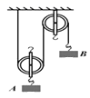
A．下降 B．B下降 C．保持静止 D．无法确定

二、填空题（每小题2分，共24分）
16．正方体物块的重力为100N，边长为1.2m，人用50N的水平推力使物体匀速移动了一段距离（如图），推力做的功是_______J，重力做的功是_______J．
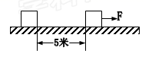
17．小明在探究杠杆机械效率的实验中，将重为G的物体悬挂在一粗细相同、质量均匀的长硬棒的中点，在棒的另一端用竖直向上的拉力F将物体缓慢匀速提升时效率为η，若不计摩擦，杠杆自重为_______（用题中给的字母表示），若拉力的作用点向支点移动一些，杠杆提升重物的机械效率率将_______（选填“增大”、“减小”或“不变”）。
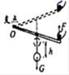
18．如图所示，将一块lm长的木板一端架高0.4m，用50N沿木板的拉力把一个重为100N的小铁块从底端匀速拉到顶端。此过程中拉力做的总功是_______J，机械效率为_______，木板对小铁块的摩擦力为_______N。
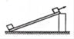
19．如图所示，一根轻质杠杆可绕点转动，在杠杆的点(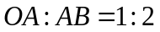)挂一重为60N的物体，为使杠杆水平平衡，在端施加一个作用力.则作用力最小为________N.现将重物从图示位置缓慢提升一定的高度，若保持该作用力方向始终竖直向上，则此过程中拉力将__________;若保持该动力方向始终垂直于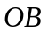向上，则此过程中拉力将____________(以上两空均选填“变小”、“变大”或“不变”).
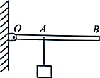
20．小明利用刻度均匀的匀质杠杆做探究“杠杠的平衡条件”实验。得出杠杆的平衡条件“动力×动力臂＝阻力×阻力臂”后，小明又进一步探究杠杆平衡时动力和动力臂的关系。实验过程中，保持阻力和阻力臂不变，在杠杆水平平衡时，测出多组动力F₁和动力臂L₁的数据，并绘制了F₁与L₁的关系图象，如图所示。请根据图象推算，当L₁为0.1 m时，F₁为_____N。
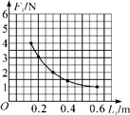
21．如图所示，装修工人用滑轮组把重为300N的货物在25s内匀速提高到10m高的楼上，所用拉力为125N，则工人做功的功率为 W，该滑轮组的机械效率是 ．
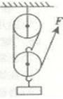
22．汽油机工作时的四个冲程中，若某单缸四冲程汽油机飞轮转动的速度是3600r/min，则该汽油机每秒对外做功________次。若一次做功300J，则汽油机做功的功率_________W。
23．如图所示，用10N的水平拉力F拉滑轮，使足够长的物体A以0.2m/s的速度在水平地面上匀速运动，弹簧测力计的示数为3N．若不计滑轮重、弹簧测力计重、绳重和滑轮摩擦，则绳子拉物体A的功率为________W，物体A与地面之间的摩擦力为________N。
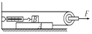
24．如图所示，用竖直向上的力F匀速拉动较长的杠杆，使重为10N的物体缓慢升高0.1m，拉力大小为8N，拉力移动的距离为0.25m。人做的有用功为_ J,该杠杆的机械效率为 ，此杠杆属于 （选填“省力”、“费力”或“等臂”）杠杆。
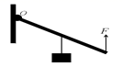

25．将重物从长4m、高1m的斜面底部匀速推上斜面顶端。已知沿斜面所用的推力是300N，斜面的机械效率是75％，则推力做的总功是 J，推力做的有用功是 J，物体与斜面间的摩擦力大小是 N。
26．如图，在粗糙斜面上将一个重为16N 的物体匀速拉到高h处，沿斜面向上的拉力为10N，斜面长s=2m、高h=1m。其中所做的有用功为_________________J， 物体受到的摩擦力大小为_________N，斜面的机械效率为__________。
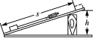

27．如图所示，用竖直向上的力匀速拉动较长的杠杆，使重为18N的物体在5s内缓慢升高10cm，拉力大小F=8N，拉力移动的距离为25cm，拉力克服物体的重力做的功为_______J，拉力做功的功率为_____W，杠杆的机械效率为________；影响杠杆机械效率的主要因素为_____________________；竖直向上匀速拉动杠杆的过程中，物体的机械能将_ （选填“变大”“变小”或“不变”）．
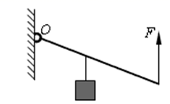

三、计算题（每小题8分，共32分）
28．用如图所示滑轮组将铁球打捞出水面，不计摩擦，绳重，水的阻力。水深5米，铁球重1400N，作用在绳端拉力F的功率是P恒定不变，铁球露出水面前滑轮组的机械效率为80%，铁球密度为7.0×10³kg/m³，湖水密度是ρ=1.0×10³kg/m³，g取10N/kg。求：
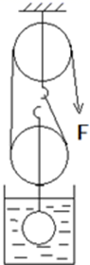
（1）铁球完全露出水面拉着铁球匀速上升时，绳端拉力F多大？
（2）铁球浸没水中时匀速提起的速度v₁和铁球完全露出水面在空气中匀速提起的速度v₂之比。
（3）铁球完全提出水面后，滑轮组的机械效率是多少？[结果保留整数]

29．质量为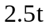的小型载重汽车，额定功率为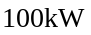，车上装有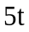的砂石，已知汽车在平直公路上匀速行驶时所受阻力是汽车总重的0.2倍，汽车先以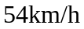的速度在平直公路上匀速行驶到山坡底，消耗汽油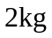，然后又以额定功率行驶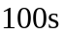的时间，将砂石从坡底运送到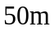高的坡顶施工现场（g取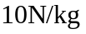），求：
(1)的汽油完全燃烧放出多少热量；（汽油的热值取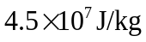）
(2)汽车在平直公路上匀速行驶的功率；
(3)汽车从坡底向坡顶运送砂石的机械效率。

30．十一假期，小刚全家驾车从昆明到玉溪游玩，出发前，爱学习的小刚收集了相关数据，整理 成下表，请你根据表中数据完成相关计算．
轿车质量（kg） | 1050
车轮与地面接触总面积（m²） | 0.15
昆明到玉溪距离（km） | 100
预设行车速度（km/h） | 90
行驶 1km 耗油量（g） | 50
匀速行驶时受到的阻力（N） | 460

（1）. 匀速行驶 1km 牵引力所做的功；
（2）. 全程消耗的汽油完全燃烧时放出的热量（q_{汽油}=4.6×10⁷/kg）．
（3）. 小汽车发动机的效率．

31．用如图所示的滑轮组提升重物，摩擦不计，当物重G=1800N、拉力F为500N时，可使物体匀速上升。求：
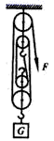
(1)当拉绳的速度为多大时，可使重物以0.65m/s的速度匀速上升；
(2)当被提起的重物G=2400N时，拉力F为多大时可以使物体匀速上升。

四、实验探究题（每小题7分，共14分）
32．阅读资料，完成下面问题。
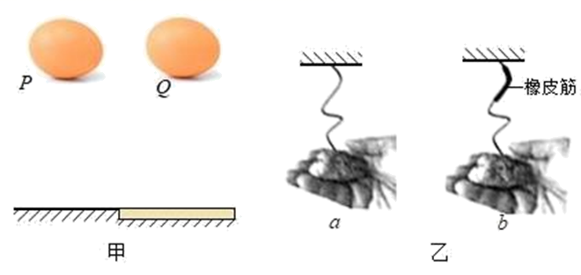
（1）现象一：如图甲所示，将两个相同的鸡蛋先后从同一高度静止释放，鸡蛋甲落到地板上， 摔烂了；而鸡蛋乙落到一块海绵上，完好无损。此现象说明鸡蛋________（填“P”或“Q”） 受到的撞击力较小；
现象二：如图乙中a所示，一根细线拴着一个重物，把重物拿到一定高度，然后释放，重物可以把细线拉断；如图b，如果在细线上端拴段橡皮筋，再从同样的高度释放该重物，细线就不会被拉断。此现象说明图__________中细线的拉力较小；
这就是典型的“软着陆”或“缓冲”现象，这种现象背后的物理原因是什么呢？
①现象一中，鸡蛋P从接触地板到摔烂的时间为 t₁，鸡蛋Q从接触海绵到抵达最低点的时间为t₂，则 t₁______（填“＜”、“=”或“＞”）t₂；
②现象二：图a中，细线从刚好拉直到它断开的时间为t₃；图b中，细线从刚好拉直到物体下落到最低点的时间为t₄，则t₃小于t₄；
（2）综上分析，导致上述现象中两个力变小的可能原因是_________；
（3）为了进一步探究这种现象，兴趣小组的同学做了一个实验：先后三次让同一个同学骑同一辆自行车，从斜坡上的同一位置由静止开始滑下，每次到达坡底进入同一水路面时用大小不同的力捏刹车，实验数据如下表所示：
实验次数 | 捏刹车的用力情况 | 在水平面上滑行时间
1 | 较小的力 | 40s
2 | 较大的力 | 17s
3 | 更大的力 | 4s

由以上实验数据可以得出的结论是：在质量和速度相同的情况下，要使物体停下来，作用______越长，作用力越__________；
（4）下列现象中没有利用缓冲知识的是_______。
A．自行车坐垫上装减震弹簧 B．运动员跳远时跳到沙坑里
C．装修时用橡胶锤敲打地砖而不用铁锤 D．用撬杠撬石头
33．探究不同物质的吸热能力
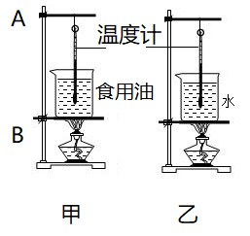
(1)如图所示，在探究“不同物质的吸热能力”实验中，小雨同学在两只烧杯中装入______相同的食用油和水，用相同的酒精灯给它们加热，目的是使食用油和水在相同时间内______，从而通过______来反映吸收热量的多少；
(2)小雨同学进行实验时，每隔一分钟记录食用油和水的温度，记录的实验数据如下表：
升高的温度∆t/°C | 5 | 10 | 15 | 20 | 25
食用油的加热时间t/min | 1 | 2 | 3 | 4 | 5
水的加热时间t/min | 2 | 4 | 6 | 8 | 10

根据实验数据可以发现______相同的不同物质，升高相同的温度，吸收的热量是______的。为了表示物质的这种特性，物理学中引入物理量______，定义是：一定质量的某种物质在温度升高时所吸收的热量，与它的______和______的比值；
(3)小明同学认为比较不同物质的吸热能力，除了利用上述方法外，还可以使______相同的不同物质吸收相同的热量，比较______。

